**ПРОКУРАТУРА КАБАРДИНО-БАЛКАРСКОЙ**

**РЕСПУБЛИКИ**

**ПРОКУРАТУРА МАЙСКОГО РАЙОНА**



**ПАМЯТКА**

**СВОИ ТРУДОВЫЕ ПРАВА ДОЛЖЕН ЗНАТЬ КАЖДЫЙ !**

**г.п. Майский, КБР**

**2022**

**Обратите внимание!**

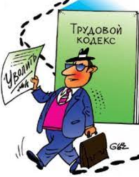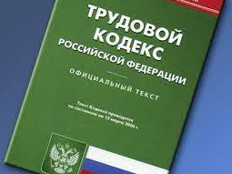К числу органов, осуществляющих государственный надзор и контроль за соблюдением норм трудового права, относятся органы прокуратуры. Главной отличительной особенностью деятельности органов прокуратуры является возможность устранения нарушений трудовых прав, допущенных любым субъектом трудового права.

Таким образом, юрисдикция органов прокуратуры распространяется не только на работодателей, работников, их полномочных представителей, но и на деятельность иных субъектов трудового права, в частности на органы, осуществляющие деятельность по государственному надзору и контролю за соблюдением норм трудового права. В связи с изложенным именно прокуратура обеспечивает правомерное поведение всех субъектов трудового права, включая и другие органы государственного надзора и контроля за соблюдением трудовых прав.

Гражданам необходимо активнее отстаивать свои права на своевременное и в полном объеме получение заработной платы, а равно иные права, регламентированные трудовым законодательством.

О случаях нарушения указанных норм, предлагаем обратиться в прокуратуру района в целях восстановления нарушенных прав и привлечения к установленной законом ответственности виновных должностных лиц.



**Прокуратура Майского района**

Адрес: 361100, г.п. Майский, ул. Энгельса, 59/2

Тел.: 2-22-23